ТРЕНАЖНАЯ КАРТА

НА УЧЕБНОЕ МЕСТО: «Перебежки»
Цель тренировки:
- Совершенствовать навыки юнармейцев при выполнении перебежек на «поле боя»;
- Проверить и оценить выполнение отработанных строевых приемов.
Время: 60 минут.
Место занятия: Строевой плац.
Материальное обеспечение:
- Стрелковое оружие (макеты) на каждого обучаемого;
- Оборудование тактического поля.

порядок проведения тренировки
№ п.п. | Действия руководителя тренировки | Действия обучаемых | Характерные  ошибки
1. | Перестраиваю подразделение в развернутый одношереножный строй. Для этого подаю команды: «Отделение (расчет), в одну шеренги – СТАНОВИСЬ».  Выхожу на середину строя и довожу, что перебежки выполняются при передвижении юнармейцев на «поле боя». Перебежки выполняются отдельными юнармейцами по командам, например: «Юнармейцу Иванову, перебежать к отдельному кусту – ВПЕРЕД». Группа юнармейцев может осуществлять перебежки по команде, например: «Юнармейцы Семенов и Ильин, на рубеж открытия огня, перебежкой – ВПЕРЕД». Подразделение может осуществлять перебежку полным составом по команде, например: «Отделение, в направлении отдельного дерева, на рубеж дороги, перебежкой - ВПЕРЕД».  Образцово показываю порядок выполнения приема, для чего на участке местности глубиной 300 м указываю ориентиры и командую: «Показываю. Команду подаю сам себе. Смотрите», а для выполнения перебежки подаю команду, например - «Сержанту Ефремову, перебежать к отдельному кусту – ВПЕРЕД» Объясняю порядок выполнения каждого элемента изучаемого приема.  В случае невозможности самому образцово показать порядок выполнения перебежки, вызываю для показа наиболее подготовленного юнармейца. В этом случае он выполняет перебежку по моей команде. | Строятся на указанном мной месте (слева от меня) в одну шеренгу по штату (ранжиру).  Наблюдают за действиями руководителя тренировки (наиболее подготовленного юнармейца), запоминают команды и порядок выполнения перебежки.
2. | Размыкаю отделение на 6-12 шагов междуюнармейцами. Для этого подаю команду, например: «Отделение вправо на шесть шагов – Разом-КНИСЬ».  Для тренировки. по моей команде перебежки выполняют сначала отдельные юнармейцы, затем одновременно несколько юнармейцев, а в конце тренировки – подразделение в полном составе.  Для этого в первом случае подаю команду, например: «Юнармейцу Иванову, перебежать к отдельному кусту – ВПЕРЕД», во втором случае - например: «Юнармейцы Семенов и Ильин, на рубеж открытия огня, перебежкой – ВПЕРЕД», в третьем случае - например: «Отделение, в направлении отдельного дерева, на рубеж дороги, перебежкой - ВПЕРЕД».  Слежу за действиями обучаемых и добиваюсь устранения допущенных ими ошибок.  Если один или несколько обучаемых выполняют прием или его элемент неправильно, подаю команду «ОТСТАВИТЬ», указываю на ошибку и подаю команду на повторение приема.  Если я замечаю общую ошибку, то останавливаю подразделение и показываю, как необходимо правильно выполнять строевой элемент, а затем продолжаю тренировку.  Оцениваю выполнение отработанного строевого приема и заполняю карточку контроля.  По команде руководителя тренировки приступают к отработке следующего вопроса тренировки. | Обучаемые размыкаются на указанное количество шагов.  По предварительной команде «Такому-то перебежать туда-то» обучаемые намечают путь движения и укрытые места для передышки (яма, кочка и т. д.); по исполнительной команде «Вперед» быстро встают, как это делается по команде «Встать», не приставляя сзади стоящей ноги, выносят ее вперед, одновременно выпрямляют другую ногу, и стремительно перебегают. Длина одной перебежки должна быть 20–40 шагов.  Оружие при перебежке держат как удобнее: автомат и ручной пулемет – в одной руке, при этом сошка у пулемета должна быть откинута.  При перебежке ноги выносят свободно, коленями вперед. С увеличением темпа бега, выше поднимают колени и энергичнее двигают рукой, не занятой оружием. Перед остановкой замедляют движение и, выставляя левую ногу немного вперед и влево, ставя ее на каблук, быстро залегают и отползают на локтях рук и на носках ног для передышки.  Достигнув указанного в команде рубежа, юнармейцы ложатся, применяясь к местности, отползают в сторону, изготавливаются к ведению огня и внимательно наблюдают за противником и местностью. | При выполнении строевого приема допущены ошибки:  - длина перебежки между остановками менее (более) 20–40 шагов;  - не использованы укрытые места для остановок;  - юнармеец после перебежки не отполз в сторону, не изготовился для ведения огня, не достиг указанного в команде места (рубежа).

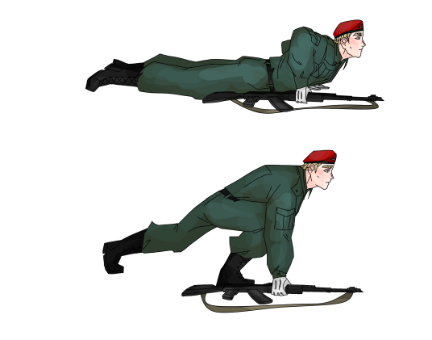 | 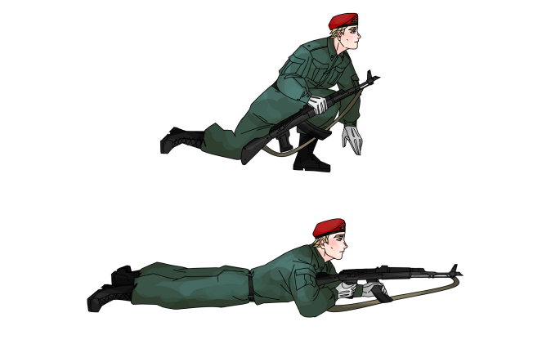
Рис. 1. Последовательность выполнения команды  «Встать» | Рис. 2. Последовательность выполнения команды  «К бою»

